**В гостях у сказки**

Праздник во второй группе раннего возраста

Здравствуйте, уважаемые мамы и папы. Сегодня мы пригласили вас на развлечение «В гостях у сказки». Наверное, нет таких родителей, которые не хотели почитать, рассказать, показать сказку, научить своих детей быстро и выразительно читать, привить им интерес к чтению.

Мы собрались, чтобы весело провести время. Но не только весело, но и с пользой для ума.

А начнем мы **с игры «Отгадай сказку»**

1.Бабушка девочку очень любила  
шапочку красную ей подарила

Девочка имя забыла свое

А ну, подскажите им её (Красная шапочка)

2.На сметане мешен

На окошке стужён

Круглый бок, румяный бок

Покатился (Колобок)

3.Ждали маму с молоком

А пустили волка в дом

Кто же были эти

Маленькие дети (Козлята из сказки «Волк и семеро козлят)

2.Ведущий читает сказку **«Курочка ряба»** до слов «Не плачь, бабушка, не, плачь Дедушка. Снесу я вам яичко, да не золотое, а простое»

И вот курочка снесла много яичек и нужно их перенести бабушке с дедушкой деревянной ложкой в одной руке.

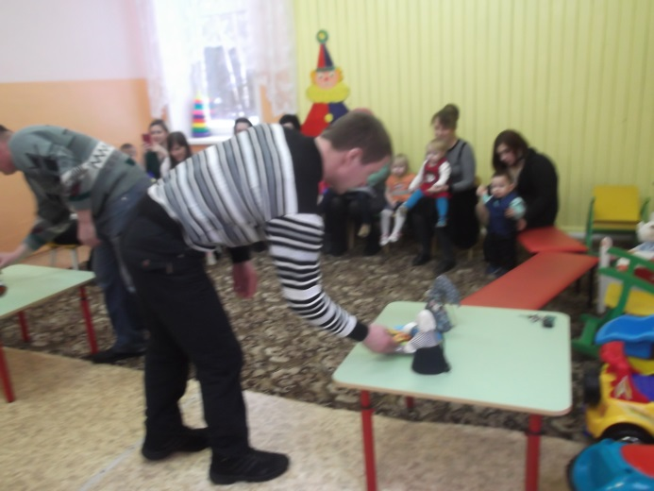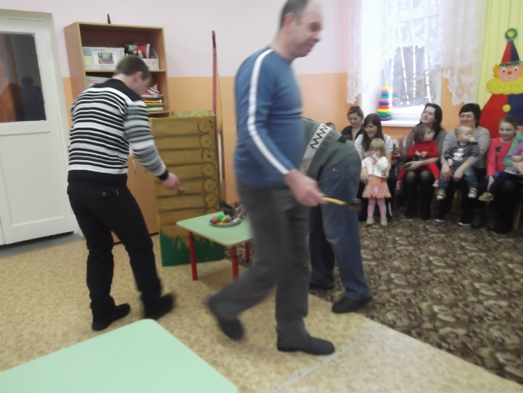

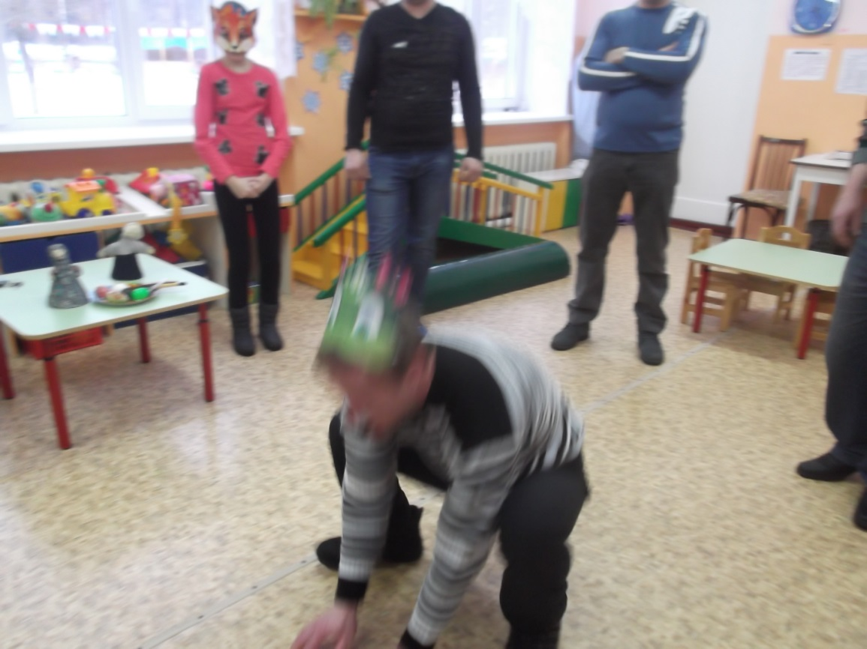3.Ведущая: Вот следующее задание. На столе лежат маски, вам нужно выбрать одну из них и помощью движений, мимики, жестов, звукопроизношений создать образ этого персонажа

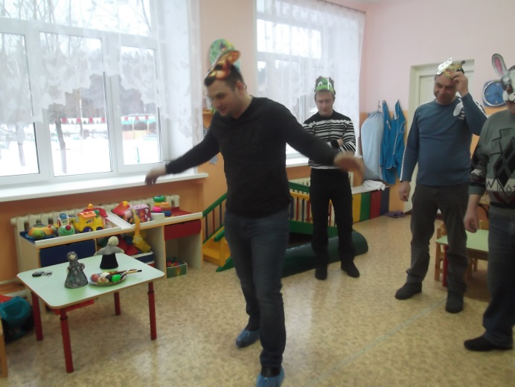

Медведь Лягушка

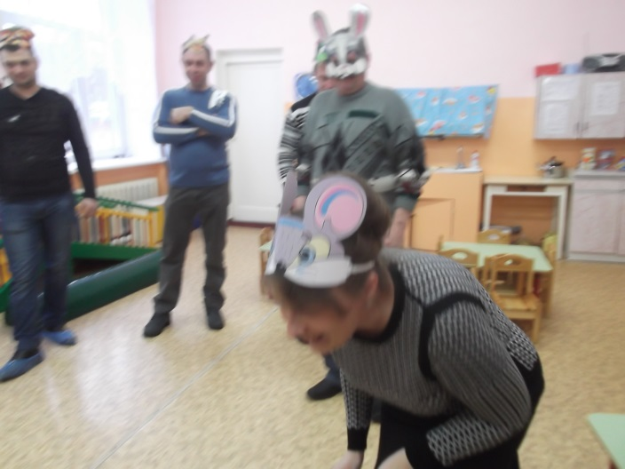

Мышка

Ведущий: Из какой сказки эти персонажи? **«Теремок»** Вы так оригинально изобразили героев сказки, то мы вас попросим показать её нашим детям и гостям.

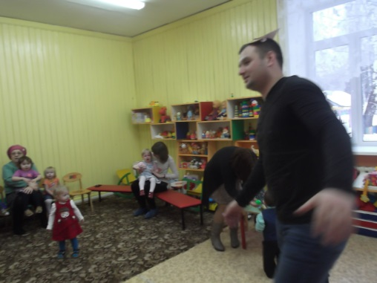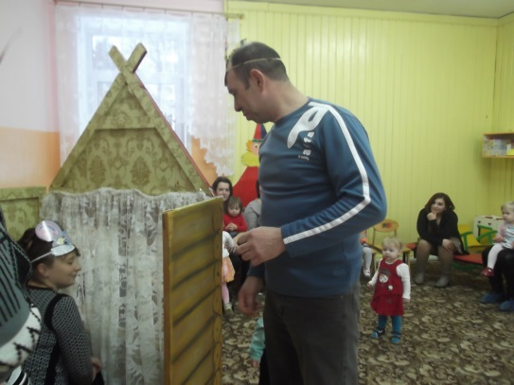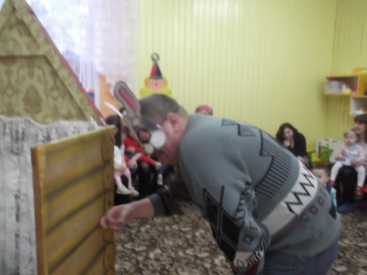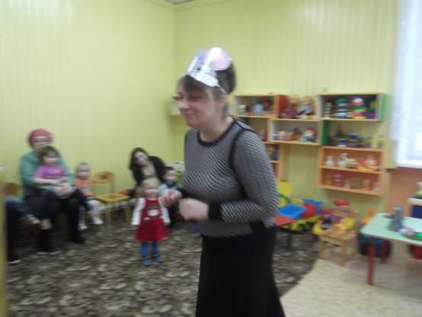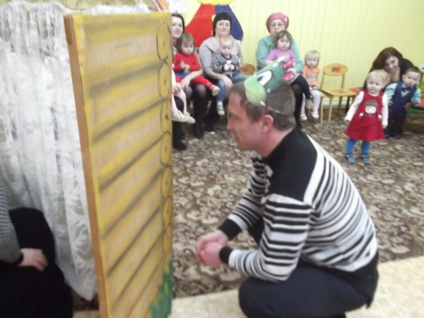

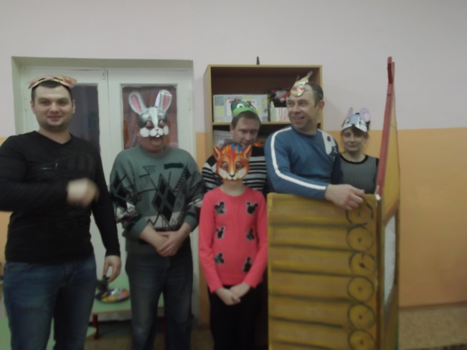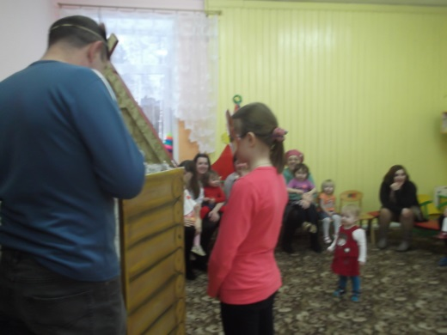

Но медведь оказался ловким и теремок не сломал!

3. Ведущий: А сейчас для наших детей и гостей, чтобы они не заскучали на нашем празднике, проведем физкультминутку. Все Вы знаете стихотворение **А. Барто «Я люблю свою лошадку», «Самолет построим сами»**

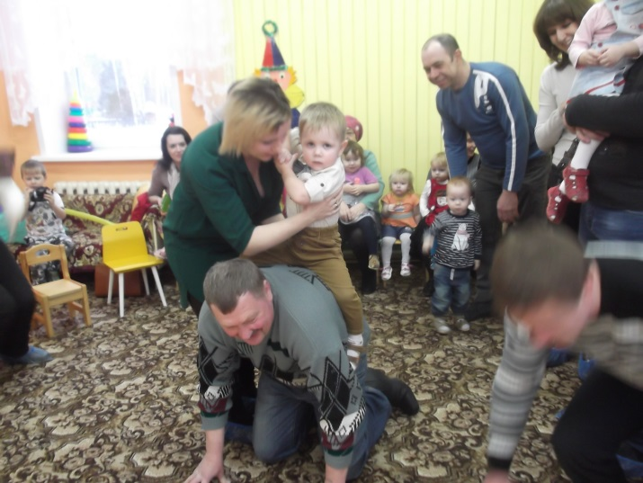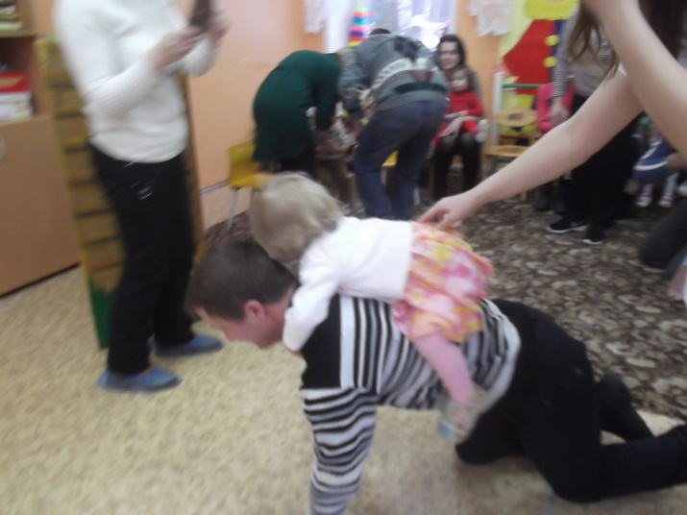

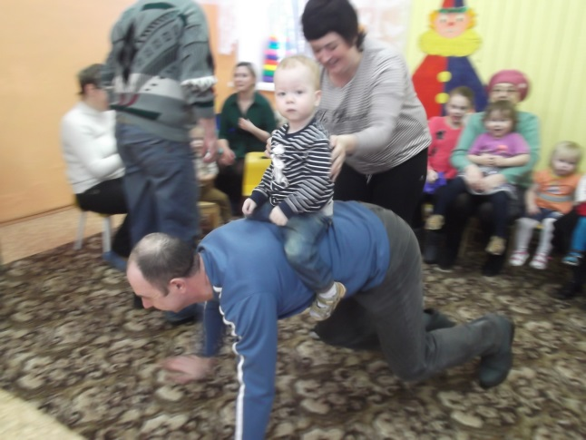

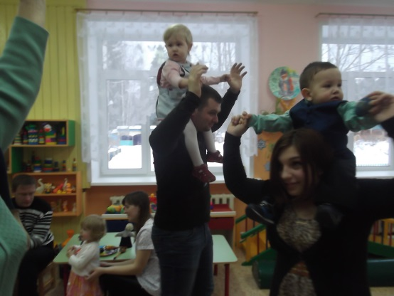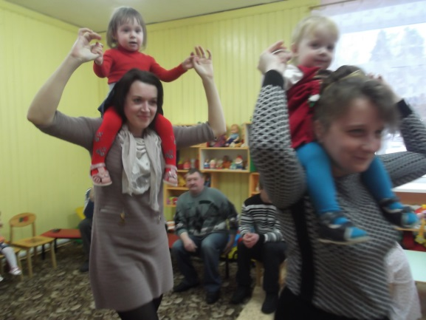

«Лошадки» и «Самолетики»

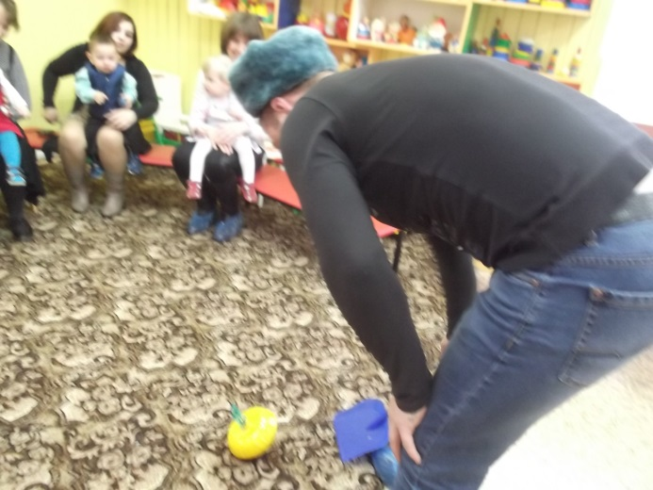4.Ведущий: На нашем волшебном столе лежат разные атрибуты. Папы, выберите по одному атрибуту, подумайте из какой они сказки и покажите её детям и зрителям

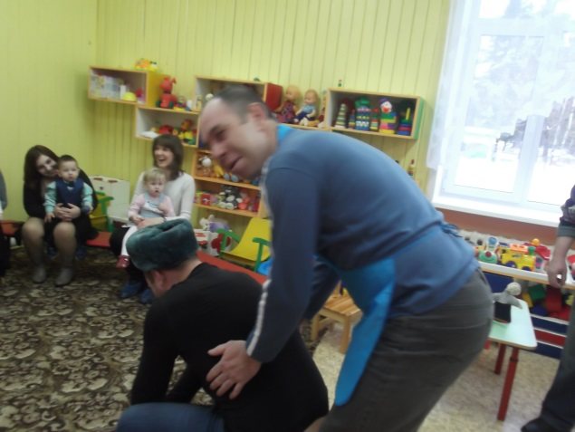

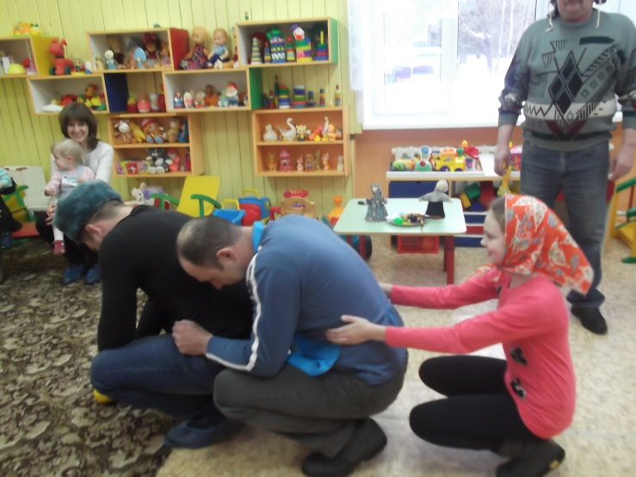

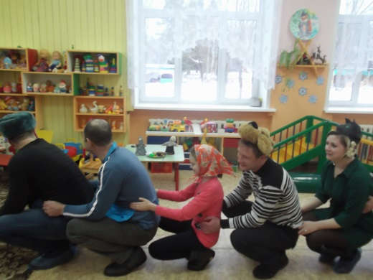

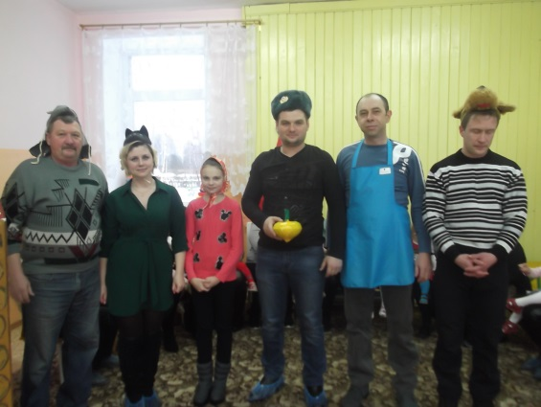

**«Репка»**

5.Ведущий: Сказки любят все на свете, любят взрослые и дети. Сказки учат нас добру и прилежному труду.

Наш следующий конкурс для пап **«Собери картинку из сказки по частям»**

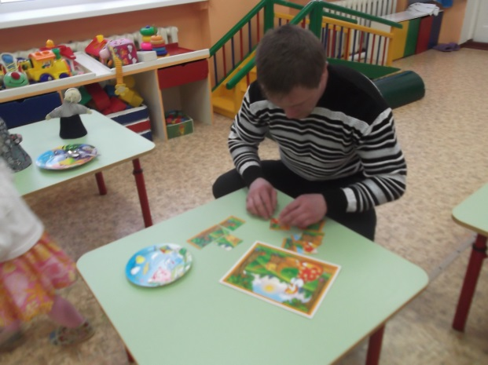

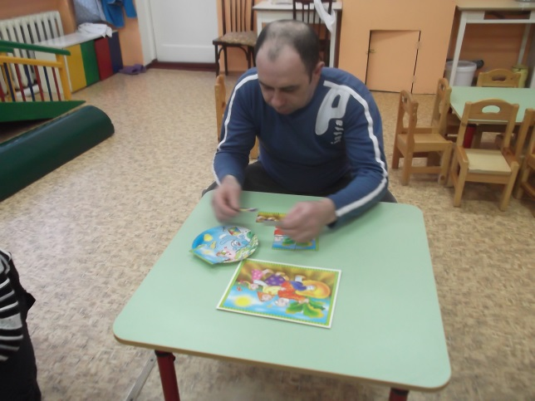

Ура! Победителю!

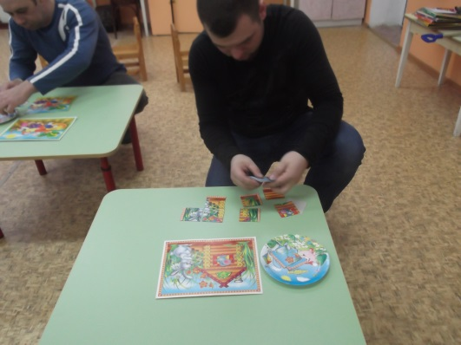

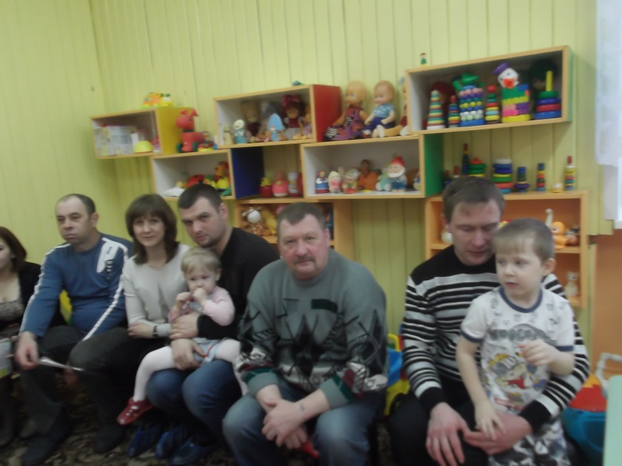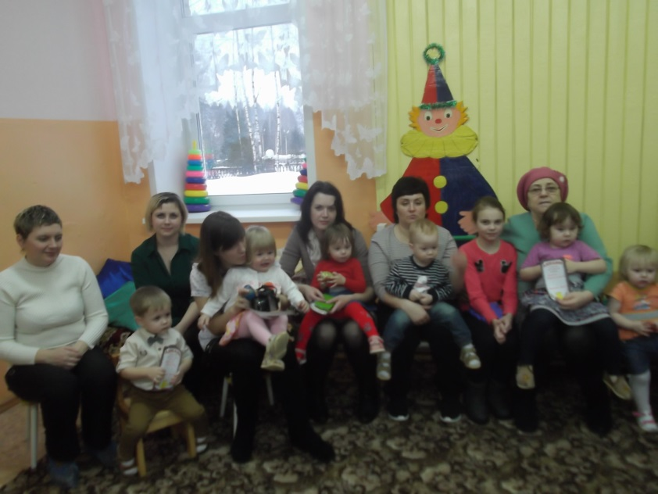

Сказка – это, конечно же, вымысел, выдумка. Но, даже являясь выдумкой, она остаётся поучительной. Читайте сказки, и они научат ваших детей быть добрыми, честными, умными, сильными. Пришла пора сказать вам ДО СВИДАНИЯ. А пап и дедушек поздравить с наступающим праздником Днем защитника Отечества.

Праздник «В гостях у сказки» подготовила Н. М. Духова, воспитатель второй группы раннего возраста